Tijdelijk verkeersbesluit t.b.v. het houden van de voorjaarskermis te Brunssum vanaf 24 t/m 28 mei 2024.

Het college van burgemeester en wethouders
van de gemeente Brunssum

Inleiding
In verband met het evenement “voorjaarskermis Brunssum” vraagt de heer F. Posthuma namens de gemeente Brunssum toestemming tot het treffen van een tijdelijk verkeersbesluit.
Wettelijk kader
Gelet op de bepalingen van de Wegenverkeerswet, het reglement Verkeersregels en Verkeerstekens 1990 en het besluit Administratieve Bepalingen inzake het Wegverkeer (BABW, 1994), dient op grond van artikel 15, eerste lid, van de Wegenverkeerswet 1994 en het gestelde in artikel 37 BABW een verkeersbesluit te worden genomen voor de plaatsing of verwijdering van de in artikel 12 van het Besluit administratieve bepalingen inzake het wegverkeer genoemde verkeerstekens, alsmede voor onderborden voor zover daardoor een gebod of verbod ontstaat of wordt gewijzigd.

OVERWEGINGEN TEN AANZIEN VAN HET BESLUIT:

De heer F. Posthuma, namens de gemeente Brunssum, een aanvraag heeft ingediend om vanaf woensdag 22 mei 07.00u. t/m donderdag 30 mei 2024 een gedeelte van de Raadhuisstraat en het algehele parkeerterrein Koutenveld af te mogen sluiten voor het houden van de voorjaarskermis te Brunssum;
- dat het noodzakelijk is gedurende deze dag(en) een tijdelijk verkeersbesluit te treffen;
- dat genoemde wegen zijn gelegen binnen de gemeente Brunssum en in beheer zijn bij deze gemeente;
- dat gehoord het advies van de teamchef Politie Eenheid Limburg, district Parkstad Limburg, basisteam Brunssum/Landgraaf en alle in het geding zijnde belangen zijn afgewogen;
- gelet op het bepaalde bij artikel 18 van de WVW 1994;
Besluit en :
Op grond van vorenstaande overwegingen de heer F. Posthuma in verband met het houden van de voorjaarskermis, toestemming te verlenen tot het treffen van het navolgende tijdelijke verkeersbesluit van 22 mei vanaf 07.00 uur t/m donderdag 30 mei 2024 tot 07.00 uur of zoveel korter of langer voor het evenement benodigd zal zijn:
- het gedeeltelijk afsluiten van de Raadhuisstraat gelegen achter de oprit appartementencomplex Olympiade tot aan de t-splitsing Koutenveld, middels afzethek BM14 en het bord C1, conform bijgevoegde tekening CTV-Kermis-05.
1. het wegvak Raadhuisstraat, gelegen tussen Koutenveld en Dorpstraat, te sluiten voor alle bestuurders middels plaatsing van afzethekken BM14 voorzien van de borden C1 van de Bijlage 1 RVV 1990 voor de periode van woensdag22 mei 2024 vanaf 07.00 uur tot donderdag 30 mei 2024 tot 07.00 uur;

het afsluiten van de parkeervoorzieningen, van een gedeelte van de Raadhuisstraat, gelegen tussen het Koutenveld en de Dorpstraat op woensdag22 mei 2024 vanaf 07.00 uur, middels de daartoe geëigende afzetmaterialen;

3. in de periode van woensdag22 mei 07.00u. tot donderdag 30 mei 2024 tot 07.00 uur een halve wegafzetting BM14 voorzien van een geel bord, waarop in zwarte letters de tekst vermeldende: "doorgaand rijverkeer gestremd", conform aangeleverde tekening;
4. i.v.m. het waarborgen van de verkeersveiligheid t.b.v. overstekende voetgangers wordt gedurende de gehele duur van de kermis het bord A4(adviessnelheid 30kmh) geplaatst, de maatregel is geldig voor het wegvak Koutenveld voorbij de kruising met de Kloosterstraat tot aan de kruising met de Raadhuisstraat;
5. gedeeltelijk afsluiten van het achterste gedeelte van het parkeerterrein Koutenveld vanaf dinsdag21 mei 2024 vanaf 07.00 uur en een algehele sluiting van het parkeerterrein Koutenveld voor alle verkeer vanaf woensdag22 mei vanaf 07.00 uur t/m donderdag 30 mei 2024 tot 07.00 uur. Als ondersteuning van voornoemde maatregel dienen uiterlijk op vrijdag 17 mei 2024 tekstborden te worden geplaatst bij de ingangen van het Koutenveld met de tekst “verboden te parkeren i.v.m. evenement vanaf 22 mei07.00u. t/m30 mei 2024 07.00u.”;

6. Omleiding ten behoeve van bereikbaarheid centrum;
- Het plaatsen van het tekstbord "Omleiding centrum volg 1";
Het plaatsen van de omleidingspijlen met het symbool 1;

7. Aangezien er door het evenement op het Koutenveld de reguliere parkeerruimte niet gebruikt kan worden, zal als alternatief gedurende de kermis parkeren worden toegestaan op het plein Oude Markt. Ten behoeve van de tijdelijke inrichting van het plein als parkeerplaats periode vanaf 22 mei t/m 30 mei 2024 verwijzen wij naar bijgevoegde tekening;
Het tijdelijke verkeersbesluit zal worden ingesteld middels het plaatsen van de navolgende verkeersbesluitplichtige bebording:
C01, D04
Het geheel uit te voeren conform onderstaande tekening. “Voor een grotere weergave van de situatietekening zie bijlage.”
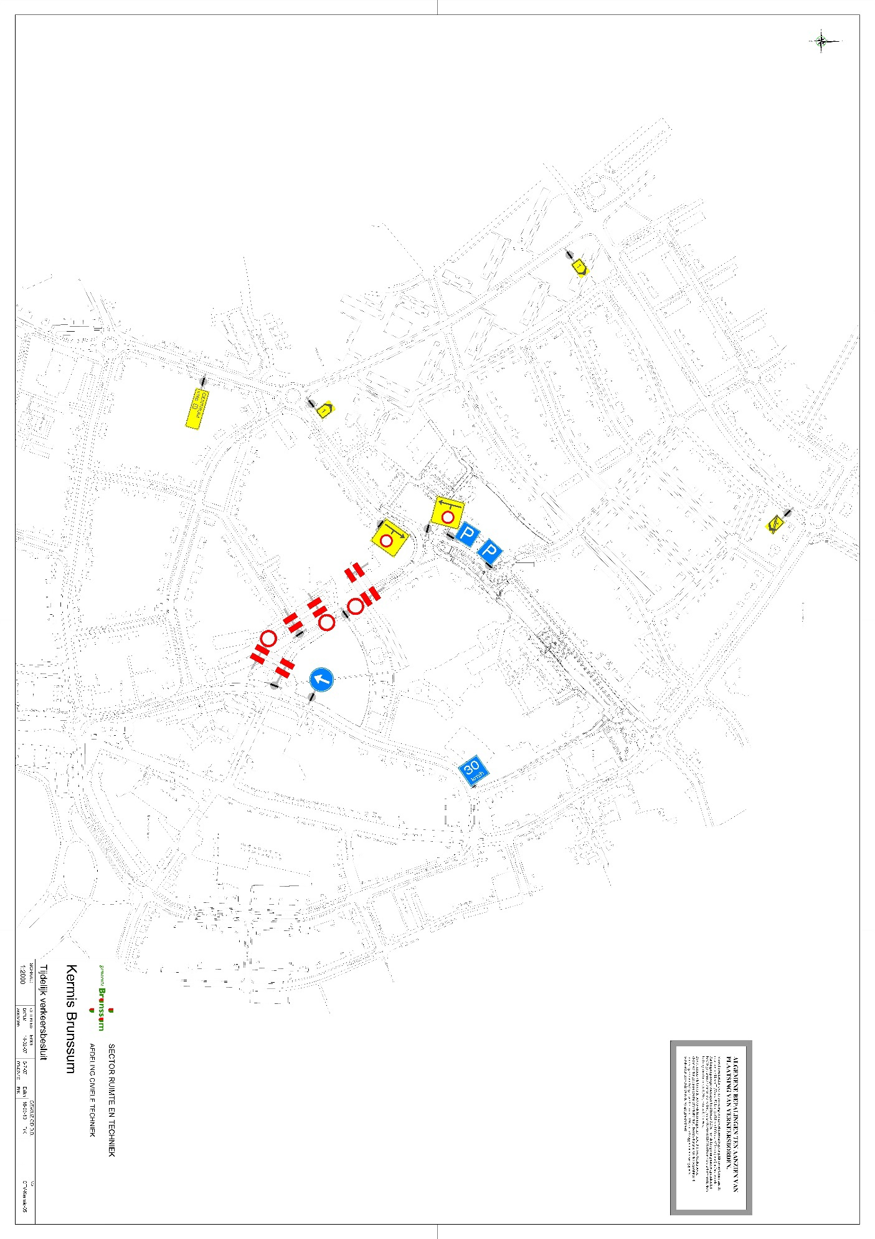

zulks onder navolgende voorwaarden:
- alle bebording dient te worden uitgevoerd conform RVV 1990/BABW, klasse II (retro reflecterend), publicatie 96 B CROW en richtlijnen bewegwijzering deel II niet-autosnelwegen, hoofdstuk 6.1 tot en met 6.4;
- de zorg en de instandhouding van deze maatregel is te allen tijde de verantwoordelijkheid van de ontheffinghouder;
- de ontheffinghouder, waaraan uitvoering van deze maatregel is opgelegd, dient zelf zorg te dragen voor de benodigde bebording c.q. afzettingen;
- betrokken omwonenden dienen wanneer zij door deze verkeersmaatregel belemmerd worden 2 weken van tevoren op de hoogte te worden gebracht;
- de ontheffinghouder dient de gemeente te vrijwaren van iedere aanspraak op schade, die ten gevolge van het uitvoeren of het in werking zijn van deze maatregel mocht ontstaan;
- aanwijzingen gegeven door ambtenaren van politie en/of hulpdiensten dienen onverwijld opgevolgd te worden.

Bezwaar
Ingevolge Iedere belanghebbende kan bezwaar maken tegen dit besluit. Wilt u bezwaar maken? Stuur dan een brief aan het college van burgemeester en wethouders binnen 6 weken na de dag van bekendmaking van het besluit in het Gemeenteblad. Maakt u later bezwaar, dan nemen we uw bezwaar mogelijk niet in behandeling.

De brief stuurt u naar:
Gemeente Brunssum
Postbus 250
6440 AG Brunssum

Ook kunt u digitaal bezwaar maken via: www.brunssum.nl. U moet hiervoor in het bezit zijn van een DigiD.
In de brief schrijft u:
• uw naam en adres;
• de datum waarop u de brief stuurt;
• met welk besluit u het niet eens bent;
• waarom u het daarmee niet eens bent;
• uw handtekening;
• of u in aanmerking wilt komen voor een vergoeding van uw kosten, als uw bezwaar gegrond wordt verklaard.
Spoedeisend belang
Ook als u bezwaar maakt, mag het besluit al worden uitgevoerd. Wilt u dat juist voorkomen en heeft u daarvoor een spoedeisend belang? Dan kunt u een voorlopige voorziening vragen bij de rechtbank Limburg. Hoe u dat doet leest u op: www.rechtspraak.nl.
Meer informatie
Wilt u meer informatie? Lees dan de folder “Bezwaar en beroep tegen een beslissing van de overheid” op: https://www.rijksoverheid.nl

Brunssum, 17 april 2024
Hoofd afdeling Openbare Ruimte
T. Huizinga

